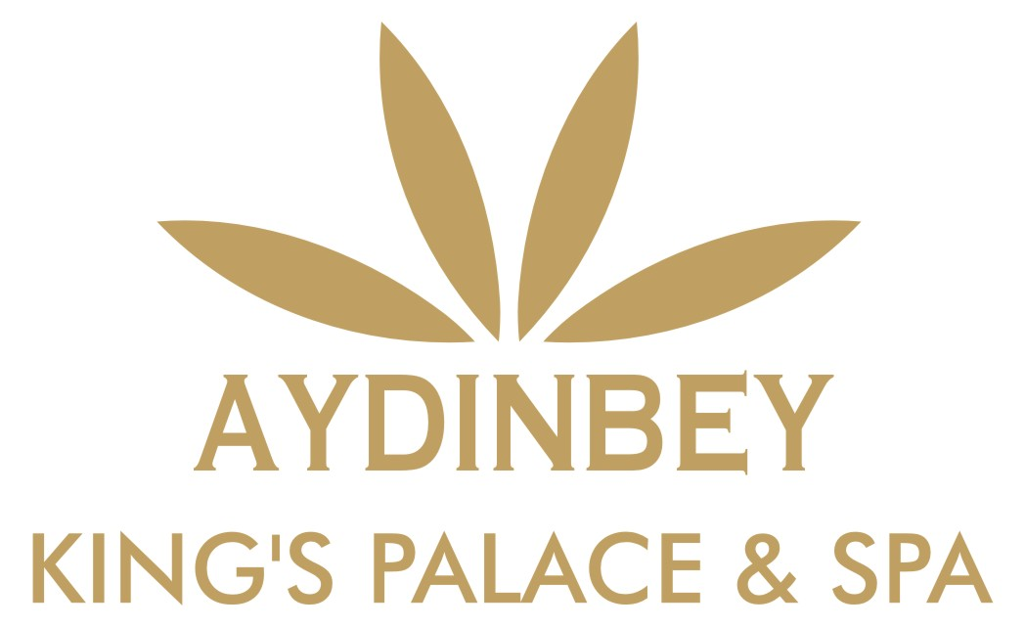

Дорогие гости,
Добро пожаловать в AYDINBEY KING’S PALACE HOTEL!
Мы очень рады видеть Вас в нашем отеле. Надеемся, Вы проведете здесь незабываемый отдых. За время Вашего отдыха мы приложим все силы, чтобы предоставить вам качественный сервис. По всем интересующим Вас вопросам ответ можете получить позвонив по телефону ( 505 ). Хорошего вам отдыха

ПИТАНИЕ ВРЕМЯ МЕСТО
Завтрак | 07:00-10:00 | Основной ресторан (шведский стол)
Поздний завтрак | 10:00-11:00 | Основной ресторан (шведский стол)
Обед | 12:30-14:30 | Основной ресторан (шведский стол)
Brunch(по воскресениям | 11:00-14:30 | Основной ресторан (шведский стол)
Снек | 12:30–16:00 | Снек Бар на пляже
Гёзлеме | 11:00–16:00 | Турецкий тенд
пиде | 11:00 -16:00 | Турецкий тенд
Печенье и чай | 16:30-17:30 | Снек Бар на пляже , Бар у бассейна
Мороженное | 14:30-16:30 | Мини клуб
Кондитерская | 17:00 -23:00 | Лаунч бар
Ужин | 19:00-21:00 | Основной ресторан (шведский стол)
Ночной суп | 23:30-01:00 | Основной ресторан (шведский стол)
Фрукты | 21:30-24:00 | Ириш бар
Поздний заезд - Ранний выезд | 01:00 - 07:00 | Ириш бар (сандвичи и фрукты)

РЕСТОРАНЫ АЛЯ-КАРТЕ
Резервация столиков производится на один день вперёд, с 10:00 до 11:00 утра в офисе у гестрелейшина.
Османский ресторан | 19:00 – 21:30 | (на этаже Лобби)
Итальянский ресторан | 19:00 – 21:30 | (на террасе)
Дальневосточный ресторан | 19:00 – 21:30 | (на этаже Лобби)
Среднеземноморский ресторан | 19:00 – 21:30 | ( Снек Бар на пляже)
Барбекю ресторан | 19:00 – 21:30 | (Турецкий тенд)
Мексиканский ресторан | 19:00 – 21:30 | (на этаже Лобби)
Аля Карте Завтрак | 09:00 - 10:30 | (Турецкий тенд)

НАПИТКИ И ВРЕМЯ РАБОТЫ БАРОВ
Snack Bar | 10:00-18:00 | местные алкогольные и безалкогольные напитки, самообслуживание
Pool Bar | 10:00-24:00 | местные алкогольные и безалкогольные напитки, самообслуживание
Lounge Bar | 18:00-24:00 | местные алкогольные и безалкогольные напитки, обслуживание персоналом
Irish Bar 24 часа | 24 часа | местные и импортные алкогольные и безалкогольные напитки, обслуживание персоналом
Disco Bar | 23:30-03:00 | местные алкогольные и безалкогольные напитки, самообслуживание
King’s Rest. Bar | 12:30-14:30 | местные алкогольные и безалкогольные напитки, обслуживание персоналом
King’s Rest. Bar | 19:00-21:00 | местные алкогольные и безалкогольные напитки, обслуживание персоналом
Ala-Carte Bar | 19:00-21:30 | местные алкогольные и безалкогольные напитки, обслуживание персоналом

ОБЩАЯ ИНФОРМАЦИЯ

- ВЫЕЗД ИЗ НОМЕРА ДО 12.00 ЧАСОВ ДНЯ
- НА ЗАВРАК НЕ ПРЕДОСТАВЛЯЕТСЯ СЕРВИС АЛКОГОЛЬНЫХ НАПИТКОВ
- СВЕЖЕВЫЖАТЫЕ ФРУКТОВЫЕ СОКИ – ПЛАТНО
- СЕРВИС АЛКОГОЛЬНЫХ И БЕЗАЛКОГОЛЬНЫХ НАПИТКОВ ТОЛЬКО В СТАКАНАХ
- СЕРВИС В НОМЕР – ПЛАТНО
- ДЕТЯМ, НЕ ДОСТИГШИХ 18-И ЛЕТ СЕРВИС АЛКОГОЛЬНЫХ НАПИТКОВ ЗАПРЕЩЕН
- КОНДИЦИОНЕР РАБОТАЕТ ТОЛЬКО ПРИ ПЛОТНО ЗАКРЫТОЙ БАЛКОННОЙ ДВЕРИ
- ИНФОРМАЦИЮ АНИМАЦИОННЫХ ПРОГРАММ МОЖЕТЕ ПОЛУЧИТЬ В ГЕСТРЕЛЕЙШН ИЛИ У АНИМАТОРОВ;
- ПЛЯЖНЫЕ ПОЛОТЕНЦА ВЫ МОЖЕТЕ ПОЛУЧИТЬ В СПА САЛОНЕ (С 08:30-11:30)
- ПРОСЬБА, ДЕНЬГИ И ВСЕ ЦЕННЫЕ ВЕЩИ ХРАНИТЬ В СЕЙФЕ. ОТЕЛЬ НЕ НЕСЕТ ОТВЕТСТВЕННОСТИ ЗА ПРОПАЖУ ДЕНЕГ, УКРАШЕНИЙ И ДРУГИХ ЦЕННОСТЕЙ
- ЗАБЫТЫЕ ВЕЩИ СПРАШИВАЙТЕ НА РЕСЕПШЕН
- В ЛОББИ МОЖНО БЕСПЛАТНО ПОДКЛЮЧИТЬСЯ К БЕСПРОВОДНОМУ ИНТЕРНЕТУ WIRELESS. ПАРОЛЬ К ПОДКЛЮЧЕНИЮ МОЖЕТЕ ПОЛУЧИТЬ НА РЕСЕПШЕН номер комнаты и днем рождения года
- ПАРИКМАХЕРСКАЯ, МАССАЖ, МАСКИ И КОСМЕТИЧЕСКИЕ ПРОЦЕДУРЫ - ПЛАТНО
- ТЕЛЕФОННЫЕ ПЕРЕГОВОРЫ И ФАКСЫ – ПЛАТНО
- ДОКТОР И УСЛУГИ МЕДИЦИНСКОЙ СЕСТРЫ – ПЛАТНО
- УСЛУГИ НЯНИ – ПЛАТНО
- МИНИ-БАР ЕЖЕДНЕВНО ОДИН РАЗ БЕСПЛАТНО ПОПОЛНЯЕТСЯ ПРОХЛАДИТЕЛЬНЫМИ НАПИТКАМИ
- (ИГРОВЫЕ САЛОНЫ (БИЛЬЯРДО, БОУЛИНГ, ИНТЕРНЕТ-КАФЕ) - ПЛАТНО
- УСЛУГИ ПРАЧЕЧНОЙ - ПЛАТНО
- В СЛУЧАЕ УТЕРИ БРАСЛЕТА, ПЛЯЖНОГО ПОЛОТЕНЦА ИЛИ КАРТОЧКИ ВЫ ДОЛЖНЫ ОПЛАТИТЬ 10 ЕВРО
- РЕЗЕРВАЦИЯ ШЕЗЛОНГОВ У БАССЕЙНА И НА ПЛЯЖЕ ЗАПРЕЩЕНА
- В ЗАВИСИМОСТИ ОТ ПОГОДНЫХ УСЛОВИЙ МОГУТ ВОЗНИКНУТЬ ИЗМЕНЕНИЯ В ПРОГРАММЕ

